vehículo = (num_chasis, num_motor, marca, modelo, año, motorización, precio, tipo, es_sedan?, capacidad_de_caja?, capacidad_de_carga?)

venta = (fecha, num_chasis_vehiculo, DNI_cliente, DNI_empleado, total)

empleado = (DNI, DNI_empleado_jefe)

cliente = (DNI, nombre, apellido, dirección, mail?)

teléfono = (número, DNI_cliente)

rotación = (desde, DNI_empleado, nombre_area, hasta?)

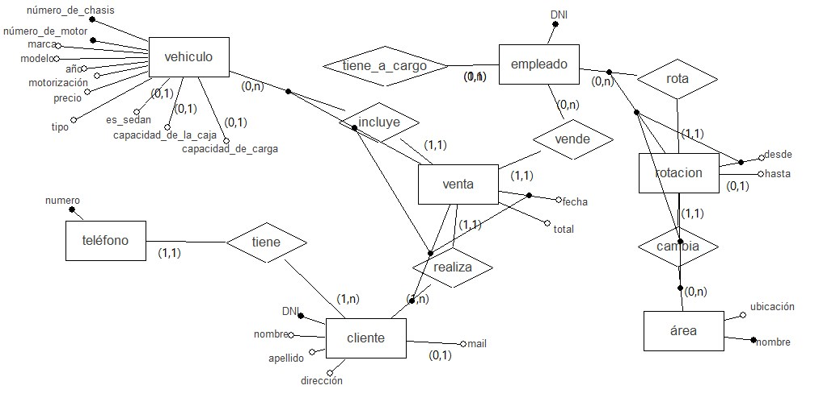área = (nombre, ubicación)